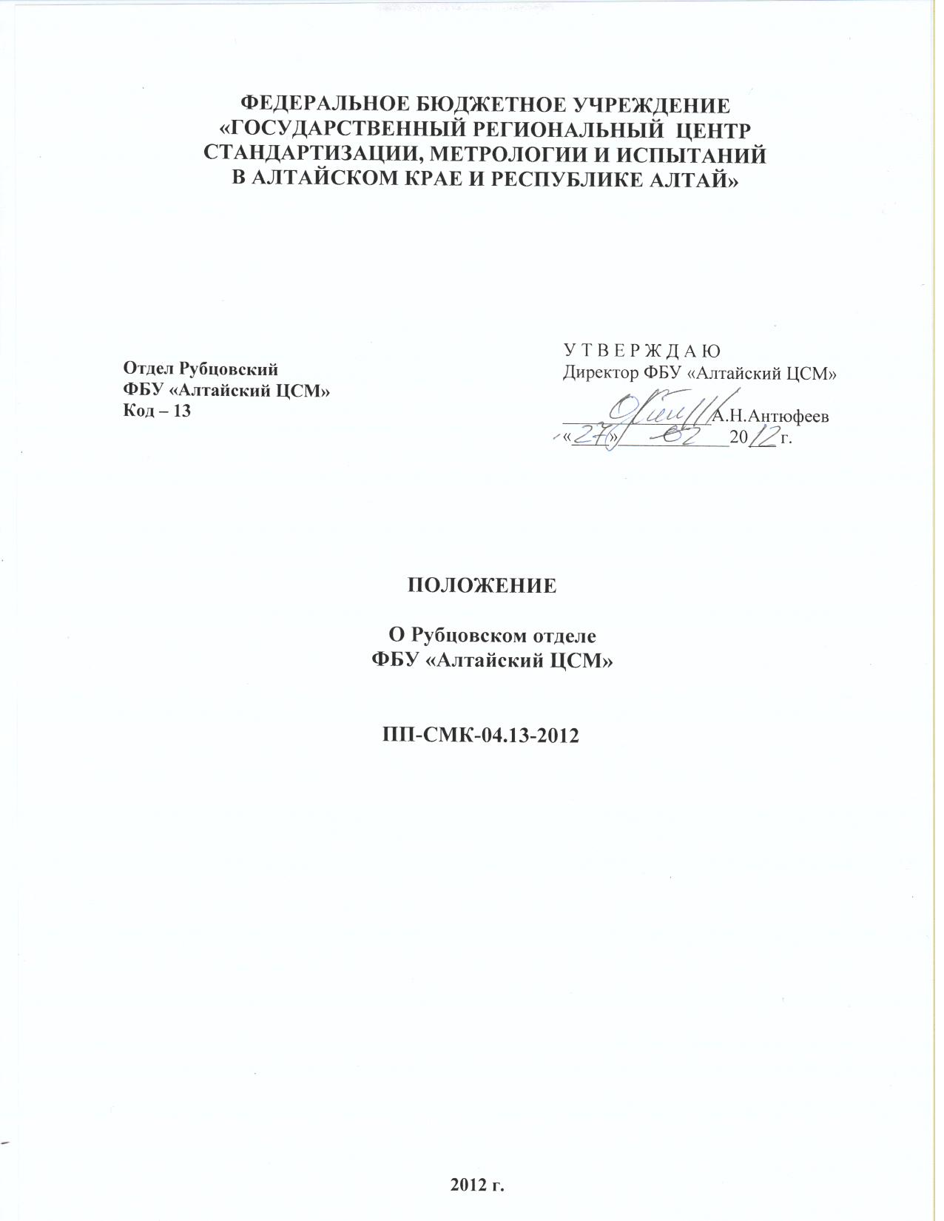

Общие положения

1.1 Рубцовский отдел ФБУ «Алтайский ЦСМ» (Рубцовский отдел) является структурным подразделением ФБУ «Алтайский ЦСМ» и подчиняется директору ФБУ «Алтайский ЦСМ».
Рубцовский отдел не является юридическим лицом, не имеет отдельного баланса, не имеет расчетного счета. Имеет для осуществления своей деятельности печать и штампы отдела, содержащие его полное наименование.
Местонахождение отдела: 658222, Алтайский край, г. Рубцовск, пер. Бульварный, д. 2, тел. (38557) 2-14-35, факс 2-14-35.
1.2 Рубцовский отдел в своей работе руководствуется действующим законодательством РФ, международными и государственными стандартами, нормативными документами (правилами) в области обеспечения единства измерения, приказами Федерального агентства по техническому регулированию и метрологии, «Руководством по качеству Органа государственной метрологической службы ФБУ «Алтайский ЦСМ»», приказами и распоряжениями по ФБУ «Алтайский ЦСМ», а также настоящим Положением.
1.3 Рубцовский отдел возглавляет начальник отела, который действует от имени и в интересах ФБУ «Алтайский ЦСМ» на основании доверенности.
Начальник Рубцовского отдела назначается на должность и освобождается от занимаемой должности приказом директора по ФБУ «Алтайский ЦСМ».
На должность начальника Рубцовского отдела назначается лицо, имеющее высшее образование и стаж работы на инженерно-технических (и руководящих) должностях в сфере метрологии не менее пяти лет.
1.4 Штатное расписание Рубцовского отдела является частью штатного расписания ФБУ «Алтайский ЦСМ», которое разрабатывается экономической и кадровой службой ФБУ «Алтайский ЦСМ», утверждается и пересматривается в установленном порядке.
1.5 Деятельность Рубцовского отдела осуществляется в соответствии с планом работы, утверждаемым директором ФБУ «Алтайский ЦСМ». Отчет о работе Рубцовского отдела предоставляется ежемесячно.
1.6 Имущество отдела формируется ФБУ «Алтайский ЦСМ», в соответствии с законодательством. Отдел не вправе отчуждать или сдавать в аренду переданное ему имущество. Имущество за Рубцовским отделом закреплено на основании акта приёма-передачи или инвентаризационной описи.

Основные задачи

2.1 Рубцовский отдел ФБУ «Алтайский ЦСМ» осуществляет следующие основные задачи:
- предоставление услуг в области обеспечения единства измерений;
- предоставление услуг в области технического регулирования;
входящих в его компетенцию.
2.2 Главной целью политики в области качества Рубцовского отдела является оказание услуг в области метрологии, обеспечивающих единство измерений и отвечающих требованиям и ожиданиям заказчиков.

Организационная структура

Рубцовский отдел ФБУ «Алтайский ЦСМ» возглавляет начальник отдела. В состав отдела входят:
- бюро приёма;
- подразделение метрологической службы;
- испытательная лаборатория.

Функции

4.1 В целях решения основных задач Рубцовский отдел ФБУ «Алтайский ЦСМ» выполняет следующие функции:
- проведение поверки средств измерений в соответствии с локальной областью аккредитации;
- проведение калибровки средств измерений в соответствии с локальной областью аккредитации;
- проведение передачи единиц величин от государственных эталонов другим эталонам и средствам измерений;
- распространение официальных копий опубликованных национальных стандартов, содержащихся в федеральном информационном фонде технических регламентов и стандартов и предоставление информации о них;
- проведение экспертизы проектной, конструкторской, технологической документации и других объектов;
- участие в комиссиях по аттестации поверителей;
- ремонт, наладка, юстировка, регулировка и техническое обслуживание средств измерений;
- оказание услуг по перевозке средств измерений при осуществлении работ (услуг) в установленной сфере деятельности;
- проведение первичной и периодической аттестации испытательного оборудования;
- проведение обследований состояния метрологического обеспечения субъектов хозяйственной деятельности по их заявкам;
- разработка методик внутрилабораторного контроля точности измерений;
- разработка методик калибровки средств измерений и методик аттестации испытательного оборудования;
- оказание информационных услуг в области технического регулирования и метрологии;
- проведение поверки в рамках метрологической экспертизы средств измерений по гражданским, уголовным и арбитражным делам, а также делам об административных правонарушениях в установленном порядке;
- работы по измерениям параметров продукции, технологических процессов и окружающей среды;
- разработка стандартов организаций, технических условий на продукцию (процессы);
- оказание методической помощи органам по сертификации и испытательным лабораториям, осуществляющим деятельность в Системе сертификации ГОСТ Р;
- регистрация каталожных листов на выпускаемую продукцию в Алтайскому крае;
- проведение испытаний продукции в соответствии с областью аккредитации.

Обязанности руководителя подразделения

5.1 Начальник Рубцовского отдела ФБУ «Алтайский ЦСМ» обязан:
- осуществлять непосредственное руководство и организацию работы отдела;
- в пределах компетенции, определенной законодательством РФ и настоящим Положением, решать все вопросы деятельности отдела, отнесенные к ведению отдела;
- реализовывать политику ФБУ «Алтайский ЦСМ» в вопросах обеспечения единства измерений и технического регулирования;
- реализовывать политику в области качества ФБУ «Алтайский ЦСМ» в отделе;
- принимать участие в работе советов и комиссий ФБУ «Алтайский ЦСМ»;
- обеспечивать сохранность и целевое использование имущества;
- обеспечивать выполнение планового задания;
- составлять графики поверки средств измерений, принадлежащих отделу;
- организовать своевременную, в соответствии с графиком, поверку и аттестацию собственных эталонов и вспомогательного оборудования;
- организовывать работы по анализу состояния измерений, относящихся к области единства измерений в г. Рубцовске и закрепленных за отделом районов;
- решать вопросы оснащенности отдела современными рабочими эталонами, средствами измерений, вспомогательным оборудованием и квалифицированными кадрами;
- организовать работы по своевременному вводу поверочного и вспомогательного оборудования в эксплуатацию;
- осуществлять контроль за правильным использованием рабочих эталонов и вспомогательного оборудования;
- организовывать работы по своевременной актуализации и вводу в действие НД в области обеспечения единства измерений и технического регулирования, относящихся к компетенции отдела;
- контролировать и соблюдать порядок распределения работ поверителей в соответствии с видами измерений;
- осуществлять допуск к выполнению работ по закрепленным видам измерений;
- контролировать правильность и достоверность оформления результатов поверочной деятельности, включая АИС «Метрконтроль»;
- организовывать участие в круговых сличениях на разных уровнях;
- по поручению руководства ФБУ «Алтайский ЦСМ» принимать участие в совещаниях, конференциях, семинарах и других мероприятиях, проводимых органами Федерального агентства по техническому регулированию и метрологии и другими организациями по направлениям деятельности отдела;
- представлять отдел на Техническом совете Центра;
- представлять директору материалы и давать предложения о приеме, назначении, переводе, увольнении, поощрении или наказании работников отдела;
- утверждать ежемесячные отчеты по работе Рубцовского отдела;
- распределять поступающие заявки от Заказчика, работникам отдела и контролировать ход их выполнения;
- подавать в Отдел кадров предложения для формирования графиков отпусков и повышения квалификации сотрудников отдела;
- утверждать внутренние документы отдела, регламентирующие его работу;
- поручать работникам отдела выполнение постоянных и разовых заданий по вопросам относящихся к их компетенции;
- распределять доплаты работникам в соответствии с вкладом каждого работника в выполнение плановых показателей отдела и качества выполняемых обязанностей;
- контролировать качество поверочных работ;
- разрабатывать утверждать план внутрилабораторных сличений в отделе;
- давать ответы на письма, запросы предприятий г. Рубцовска и районов обслуживаемых отделом;
- утверждать локальные поверочные схемы по соответствующим видам измерений;
- визировать входящую и исходящую документацию отдела;
- подписывать отчеты по командировкам, свидетельства о поверке СИ сертификаты по калибровке СИ, аттестаты испытаний оборудования, извещения о непригодности СИ.
- обеспечивать соблюдение правил техники безопасности и производственной санитарии;
- своевременно доводить информацию совещаний, планерок, техсоветов, до сотрудников отдела в необходимом объёме;
- изучать перспективные направления развития и методы в соответствующих видах измерений, быть их проводником в производственной сфере в г.Рубцовске и закрепленных за отделом районов;
- обеспечивать соблюдение производственной и финансовой дисциплины;
- организовывать работы по повышению квалификации работников.

5.2 В соответствии с квалификационными характеристиками начальник Рубцовского отдела должен знать:
- законы РФ «Об обеспечении единства измерений», «О техническом регулировании», «О защите прав потребителей»;
- положение о Федеральном агентстве по техническому регулированию и метрологии;
- устава ФБУ «Алтайский ЦСМ»;
- основные положения документов о государственной системе обеспечения единства измерений (ГСИ), органе государственной метрологической службы (ГМС);
- основополагающие нормативные документы, относящихся к поверочной деятельности;
- нормативные документы по аккредитации метрологических служб юридических лиц на право поверочных и калибровочных работ;
- нормативные документы по лицензированию физических и юридических лиц на право изготовления, ремонта СИ;
- нормативные документы на методы и средства поверки;
- основы трудового законодательства;
- основы экономики;
- основы научной организации труда;
- устройство и правила эксплуатации используемого в отделе эталонного и вспомогательного оборудования;
- передовой отечественный и зарубежный опыт в области метрологии;
- правила техники безопасности, производственной санитарии и противопожарной защиты;
- социально-психологические основы поддержания комфортного климата в коллективе.

Права

6.1 Права Рубцовского отдела осуществляются начальником отдела и, в соответствии с установленным в должностных инструкциях распределением обязанностей, другими работниками отдела.
6.2 Начальник отдела имеет право:
- представлять интересы ФБУ «Алтайский ЦСМ» во всех предприятиях, учреждениях, организациях независимо от форм собственности г. Рубцовска и закреплённых за отделом районах, в пределах своей компетентности;
- посещать в установленном порядке предприятия и организации для выполнения своих служебных обязанностей;
- в рамках компетенции отдела, давать рекомендации физическим и юридическим лицам по устранению нарушений метрологической дисциплины;
- запрашивать в установленном порядке от организаций всех форм собственности сведения по вопросам, входящим в компетенцию отдела;
- представлять директору предложения об изменении структуры отдела, численности и штатного расписания в зависимости от вида, объёма выполняемых работ и функций;
- получать разъяснения по вопросам планирования, отчетности и финансовой деятельности отдела в соответствующих подразделениях;
- визировать входящую и исходящую документацию отдела.

Ответственность

7.1 Начальник Рубцовского отдела несет ответственность за:
- качество представляемых услуг;
- достоверность и объективность результатов поверки и калибровки;
- полноту и правильность исполнения своих функций и обязанностей;
- соблюдение конфиденциальности коммерческой информации, получаемой в процессе работы с заявителем;
- соблюдение принципов, правил и процедур Государственной системы измерений;
- выполнение финансовых обязательств, связанных с оказываемыми услугами;
- выполнение требований «Руководства по качеству»;
- состояние поверочного оборудования отдела и условия его эксплуатации;
- правильность и полноту использования предоставленных ему прав;
- обеспечение выполнения плановых заданий, закрепленных за подразделением;
- доведение до каждого работника политики в области качества и функционирование в подразделении системы качества;
- сохранность и правильное использование поверительных клейм;
- производственную и финансовую дисциплину в отделе;
- несоблюдение техники безопасности, охраны труда и противопожарной безопасности.
7.2 Начальник Рубцовского отдела несет в установленном порядке материальную ответственность за ущерб, причиненный ФБУ «Алтайский ЦСМ», излишними денежными выплатами, неправильной постановкой учета и хранения материальных и денежных средств, хищений, уничтожения и порчи материальных ценностей в соответствии с законодательством РФ.
7.3 Ответственность других работников Рубцовского отдела устанавливается должностными инструкциями.

Взаимодействие со структурными подразделениями

8.1 Взаимодействие Рубцовского отдела с подразделениями ФБУ «Алтайский ЦСМ»

Подразделения | Рубцовский отдел ФБУ «Алтайский ЦСМ»
ФБУ «Алтайский ЦСМ» | Представляет | Получает
Отдел главного метролога | Графики поверки СИ отдела и заказчиков. Заявки на приобретение метрологического и испытательного оборудования, поверительные и калибровочные клейма | Поверительные и калибровочные клейма. Утвержденные графики поверки заказчиков.
Специалист по кадрам | Заявки на обеспечение отдела специалистами. Заявки на повышение квалификации специалистов. График отпусков отдела.  Материалы для аттестационных комиссий. | Оформление трудовых отношений с сотрудниками отдела. Организация обучения и аттестации сотрудников.
Планово-экономический отдел | Заявки на ремонт и техническое обслуживание оборудования и помещений.  Заявки на приобретение эталонного и вспомогательного оборудования, расходные материалы, оргтехнику. Договора поверочной и калибровочной деятельности | Информация об обеспечении оборудованием, материалами и оргтехникой, об организации текущего и капитального ремонта зданий и оборудования. Плановое задание на месяц. Тарифы на оказываемые услуги. Утвержденные договора
Бухгалтерия | Отчеты о выполнении плановых заданий. Распределение стимулирующих доплат в отделе. | Расчетные листы заработной платы. Расчет трудозатрат, тарифы на поверочную деятельность. Плановое задание на месяц.
Секретарь-руководителя (делопроизводитель) | Информацию, предусмотренную инструкцией по делопроизводству. | Оформленные и утверждённые в установленном порядке документы.
Отдел ТРОЕИ | Заявки на приобретение нормативной документации и технической литературы.  Актуализацию НД.  Документы по оценке состояния измерений производства | Актуализированную нормативную документацию и литературу в области метрологии. Свидетельства об оценке состояния измерений предприятия.
Хозяйственный отдел | Заявки на ремонт и техническое обслуживание оборудования и помещений. Заявки на приобретение оборудования, расходные материалы, оргтехнику. | Обеспечение оборудованием, материалами и оргтехникой. Организация текущего и капитального ремонта зданий и оборудования.
Участок автоматизированной системы управления производством | Заявка на техническую поддержку вычислительной техники, информационных каналов, сопровождение программного обеспечения. Заявки на приобретение оргтехники. | Техническая поддержка вычислительной техники, информационных каналов, сопровождение программного обеспечения.
Отделы ФБУ «Алтайский ЦСМ» (отделы Рубцовский, Славгородский, ОПМЛУСИ, ОПТТЭРТСИ) и Горно-Алтайский филиал | Заявка на методическую и техническую помощь в пределах компетенции отдела. | Методическая и техническая помощь в пределах компетенции отдела.

Начальник отдела В.В. Овсянников

«___» ____________ 20__ г.

СОГЛАСОВАНО
Ведущий специалист по кадрам Е.В.Овсянникова
«___»_______20___г.
Ведущий юрисконсульт Ю.В.Сафронова
«___»_______20___г.
Специалист по СМК В.А.Ильин
«___»_______20___г.

Лист ознакомления

Должность | Фамилия, инициалы | Дата | Роспись
1 | 2 | 3 | 4
1. Инженер по метрологии
2. Инженер по метрологии
3. Инженер по метрологии
4. Инженер по метрологии
5. Техник по метрологии 2 категории
6. Инженер - лаборант
7. Бухгалтер
8. Рабочий по комплексному обслуживанию и ремонту зданий

Л и с т р е г и с т р а ц и и и з м е н е н и й
№№ п/п | №№ раздела, подраздела, пункта, к которому относится изменение | Дата введения изменения | Основание  (№, дата приказа) | Дата внесения изменения | Подпись лица, внесшего изменение
1 | 2 | 3 | 4 | 5 | 6
1
2
3
4

